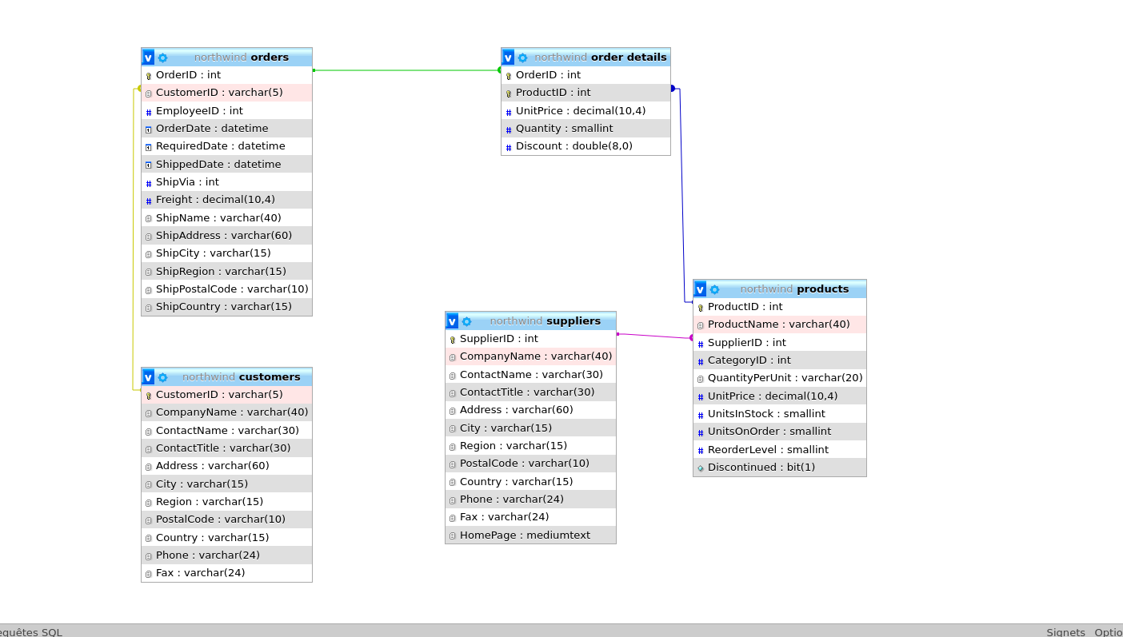
Créer une base de données à partir d'un script existant

Phase 4 : Utiliser un outil d’import / export
